Об утверждении регламентов государственных услуг в сфере дошкольного и среднего образования
Утративший силу
Постановление Акимата Атырауской области от 11 июля 2014 года № 192. Зарегистрировано Департаментом юстиции Атырауской области 12 августа 2014 года № 2964. Утратило силу постановлением акимата Атырауской области от 25 декабря 2015 года № 378
Примечание РЦПИ.
В тексте документа сохранена пунктуация и орфография оригинала.
Сноска. Утратило силу постановлением акимата Атырауской области от 25.12.2015 № 378 (вводится в действие по истечении десяти календарных дней после дня его первого официального опубликования).
В соответствии с пунктом 3 статьи 16 Закона Республики Казахстан от 15 апреля 2013 года "О государственных услугах" акимат Атырауской области ПОСТАНОВЛЯЕТ:
1. Утвердить:
1) регламент государственной услуги "Прием документов и зачисление в организации дополнительного образования для детей по предоставлению им дополнительного образования" согласно приложению 1 к настоящему постановлению;
2) регламент государственной услуги "Прием документов и выдача направлений на предоставление отдыха детям из малообеспеченных семей в загородных и при школьных лагерях"согласно приложению 2 к настоящему постановлению.
2. Контроль за исполнением настоящего постановления возложить на Мукан Ш. – заместителя акима Атырауской области.
Настоящее постановление вступает в силу со дня государственной регистрации в органах юстиции и вводится в действие по истечении десяти календарных дней после дня его первого официального опубликования.
Аким области | Б. Измухамбетов

Приложение 1 к постановлению
акимата Атырауской области
от 11 июля 2014 года № 192
Утвержден постановлением
акимата Атырауской области
от 11 июля 2014 года № 192
Регламент государственной услуги "Прием документов и зачисление в организации дополнительного образования для детей по предоставлению им дополнительного образования"
1. Общие положения
1. Государственная услуга "Прием документов и зачисление в организации дополнительного образования для детей по предоставлению им дополнительного образования" (далее – государственная услуга) оказывается организациями дополнительного образования для детей, организациями общего среднего образования (далее – услугодатель).
Прием и выдача документов для оказания государственной услуги осуществляются через канцелярию услугодателя.
2. Форма оказания государственной услуги: бумажная.
3. Результат оказания государственной услуги: зачисление обучающихся в организацию дополнительного образования для детей по предоставлению им дополнительного образования, на основании заявления одного из родителей или законного представителя.
Форма представления результата оказания государственной услуги: бумажная.
2.Описание порядка действий структурных подразделений (работников) услугодателя в процессе оказания государственной услуги
4. Основанием для начала процедуры (действия) по оказанию государственной услуги является заявление в произвольной форме на бумажном носителе.
5. Этапы оказания государственной услуги:
1) работник канцелярии услугодателя регистрирует поступившие документы, определенные пунктом 9 Стандарта государственной услуги "Прием документов и зачисление в организации дополнительного образования для детей по предоставлению им дополнительного образования", утвержденного постановлением Правительства Республики Казахстан от 9 июня 2014 года № 633 "Об утверждении стандартов государственных услуг в сфере дошкольного и среднего образования" (далее – Стандарт) и передает руководителю не более 15 (пятнадцати) минут;
2) руководитель осуществляет ознакомление с поступившими документами и отправляет специалисту на исполнение в течение 15 (пятнадцати) минут;
3) специалист рассматривает поступившие документы, готовит результат государственной услуги и направляет на подпись руководителю в течение 14 (четырнадцати) календарных дней;
4) руководитель подписывает результат государственной услуги и направляет в канцелярию течение 15 (пятнадцати) минут;
5) работник канцелярии в течение 15 (пятнадцати) минут регистрирует и выдает результат государственной услуги услугополучателю.
3. Описание порядка взаимодействия структурных подразделений (работников) услугодателя в процессе оказания государственной услуги
6. В процессе оказания государственной услуги задействованы следующие структурно-функциональные единицы (далее – СФЕ):
работник канцелярии услугодателя;
руководитель;
специалист.
7. Описание последовательности процедур (действий) между структурными подразделениями (работниками) с указанием длительности каждой процедуры (действия) приведены в приложении 1, справочник бизнес-процессов оказания государственной услуги "Прием документов и зачисление в организации дополнительного образования для детей по предоставлению им дополнительного образования"в приложении 2 к настоящему Регламенту.
Приложение 1
"Прием документов и зачисление
в организации дополнительного
образования для детей по предоставлению
им дополнительного образования"
Описание последовательности процедур (действий) между структурными подразделениями (работниками) с указанием длительности каждой процедуры (действия)

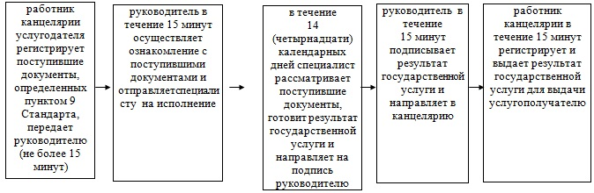

Приложение 2
"Прием документов и зачисление
в организации дополнительного
образования для детей по предоставлению
им дополнительного образования"
Справочник бизнес-процессов оказания государственной услуги
"Прием документов и зачисление в организации дополнительного образования для детей по предоставлению им дополнительного образования"
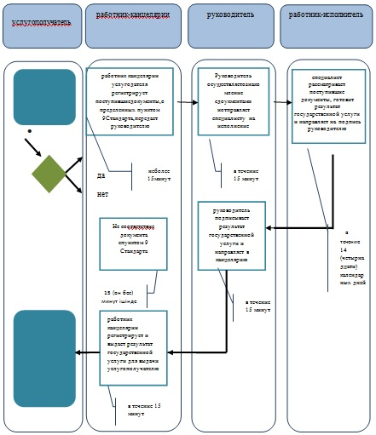

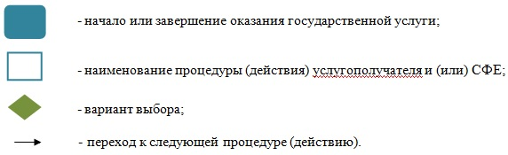

Приложение 2 к постановлению
акимата Атырауской области
от 11 июля 2014 года № 192
Утвержден постановлением
акимата Атырауской области
от 11 июля 2014 года № 192
Регламент государственной услуги "Прием документов и выдача направлений на предоставление отдыха детям из малообеспеченных семей в загородных и при школьных лагерях"
1. Общие положения
1. Государственная услуга "Прием документов и выдача направлений на предоставление отдыха детям из малообеспеченных семей в загородных и при школьных лагерях" (далее – государственная услуга)оказывается государственном учреждением "Управление образования Атырауской области", отделами образования города и районов, организациями образования (далее – услугодатель).
Прием и выдача документов для оказания государственной услуги осуществляются через канцелярию услугодателя.
2. Форма оказания государственной услуги: бумажная.
3. Результат оказания государственной услуги: направление (путевка) в загородные и при школьные лагеря.
Форма представления результата оказания государственной услуги: бумажная.
2. Описание порядка действий структурных подразделений (работников) услугодателя в процессе оказания государственной услуги
4. Основанием для начала процедуры (действия) по оказанию государственной услуги является заявление в произвольной форме.
5. Этапы оказания государственной услуги:
1)работник канцелярии услугодателя регистрирует поступившие документы, определенные пунктом 9 Стандарта государственной услуги "Прием документов и выдача направлений на предоставление отдыха детям из малообеспеченных семей в загородных и при школьных лагерях", утвержденного постановлением Правительства Республики Казахстан от 9 июня 2014 года № 633 "Об утверждении стандартов государственных услуг в сфере дошкольного и среднего образования" (далее – Стандарт) и передает руководителю не более 15 (пятнадцати) минут;
2) руководитель осуществляет ознакомление с поступившими документами и отправляет специалисту на исполнение в течение 15 (пятнадцати) минут;
3) специалист рассматривает поступившие документы, готовит результат государственной услуги и направляет на подпись руководителю в течение 15 (пятнадцати) рабочих дней;
4) руководитель подписывает результат государственной услуги и направляет в канцелярию в течение 15 (пятнадцати) минут;
5) работник канцелярии в течение 15 (пятнадцати) минут регистрирует и выдает результат государственной услуги услугополучателю.
3. Описание порядка взаимодействия структурных подразделений (работников) услугодателя в процессе оказания государственной услуги
6. В процессе оказания государственной услуги задействованы следующие структурно-функциональные единицы (далее – СФЕ):
работник канцелярии услугодателя;
руководитель;
специалист.
7. Описание последовательности процедур (действий) между структурными подразделениями (работниками) с указанием длительности каждой процедуры (действия) приведены в приложении 1, справочник бизнес-процессов оказания государственной услуги "Прием документов и выдача направлений на предоставление отдыха детям из малообеспеченных семей в загородных и при школьных лагерях"в приложении 2 к настоящему Регламенту.
Приложение 1
Регламент государственной услуги
"Прием документов и выдача направлений
на предоставление отдыха детям из
малообеспеченных семей в загородных и
при школьных лагерях"
Описание последовательности процедур (действий) между структурными подразделениями (работниками) с указанием длительности каждой процедуры (действия)

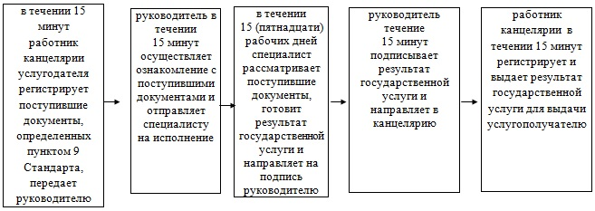

Приложение 2
Регламент государственной услуги
"Прием документов и выдача направлений
на предоставление отдыха детям из
малообеспеченных семей в загородных и
при школьных лагерях"
Справочник бизнес-процессов оказания государственной услуги
"Прием документов и выдача направлений на предоставление отдыха детям из малообеспеченных семей в загородных и при школьных лагерях"
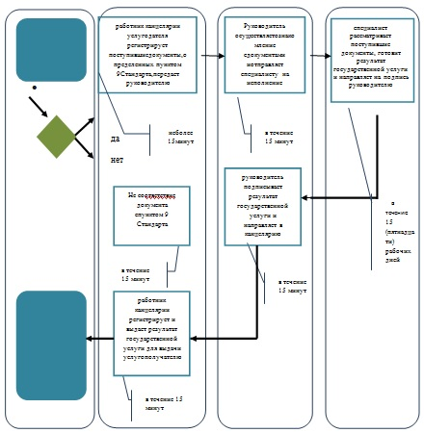

© 2012. РГП на ПХВ «Институт законодательства и правовой информации Республики Казахстан» Министерства юстиции Республики Казахстан

